**15-րդ շաբաթ**

**Ամսաթիվ՝** —————————

**Կրթական հարթակ՝ 1-ին**

**ՈՒսուցիչ՝** —————————————————

**Դասագիրք՝ «Այբբենարան», Անժել Քյուրքչյան**

1. **Հայոց լեզու**

* Սովորել՛ևգրե՛լՎվևՌռտառերը
* Կրկնե՛լԱա***,*** Ուու***,*** Իի***,*** Սս***,*** Րր***,*** Տտ***,*** Նն***,*** Կկ***,*** Պպ***,*** Մմ**,** Շշ**,** Լլ**,** Էէ**,** Օօ**,** Ըը**,** Հհ**,** Յյ**,** Զզտառերը

1. **Բանավոր ունակությունների զարգացում**

* Սովորել՛դասագրքի **65 - 66**էջերինորբառերը
* Վարժկարդալևկարողանալպատմել
  + **65** էջի **«**Վրանի մոտ**»**,
  + **66** Էջի **«**Սկյուռիկն ու մկնիկը»դասանյութերը:

1. **Բառագիտություն –** Բանավորսովորելհետևյալբառերիբացատրությունները

Վրան - Tent

Իսկապես - Really

Զկեռ – medlar, type of fruit

Կեռաս - Cherry

Նուռ - Pomegranate

Ընկույզ - Walnut

1. **Գրավոր ունակությունների զարգացում**

* Արտագրե՛լ **«**Վրանի մոտ**»** դասը։
* Գրե՛լ բոլոր անցած տառերը (հաջորդ էջի վրա)։

1. **Մշակույթ - (**կրկնել**)** Սովորե՛լ անգիր **«Ջա՜ն գառնուկ»** երգիբառերը

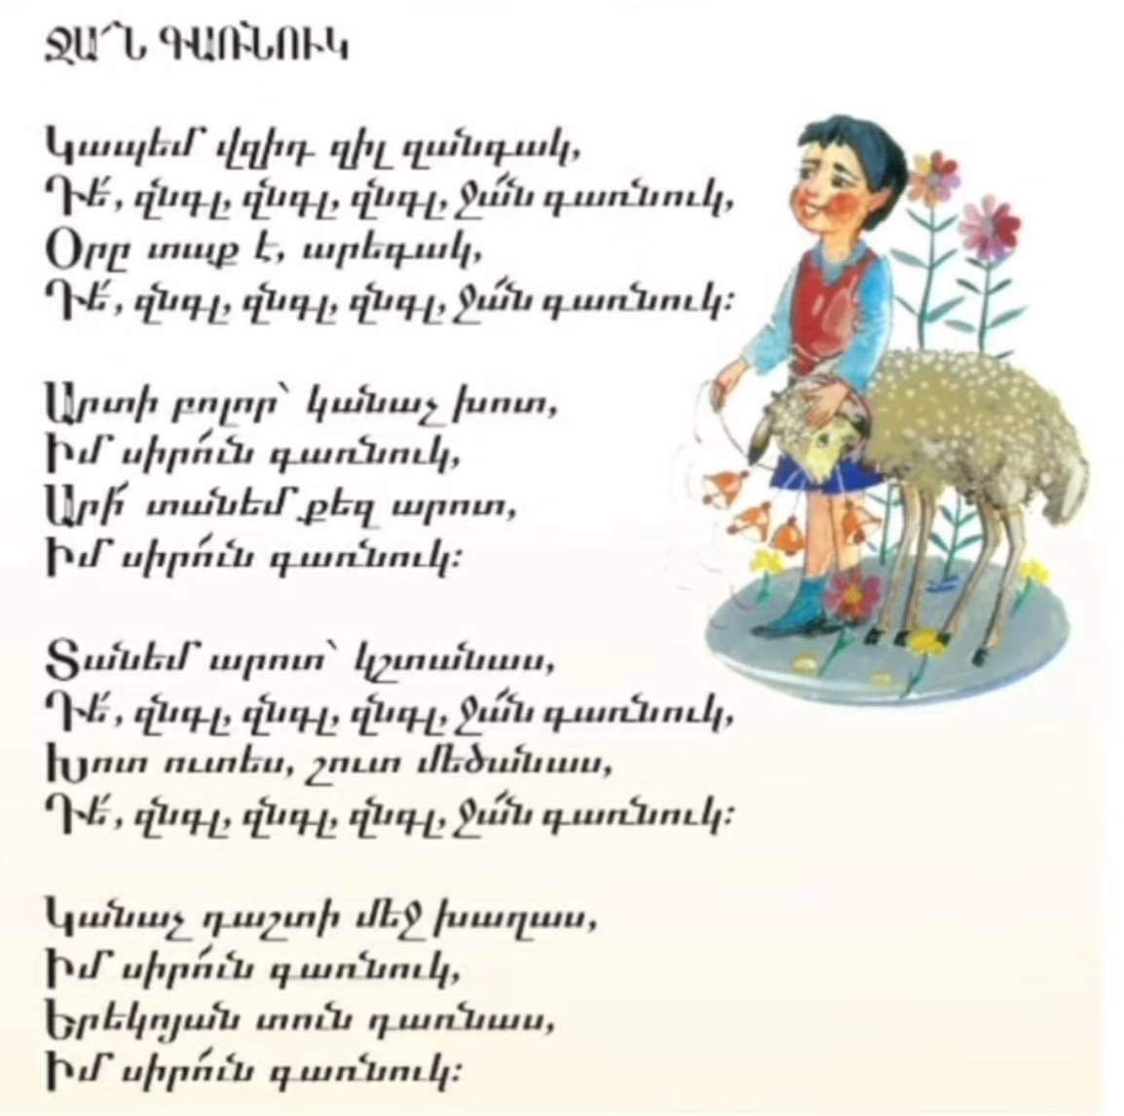

**Գրավոր ունակությունների զարգացում**

**Ա ա ————————————————————————————**

**Ու ու ———————————————————————————**

**Ի ի ————————————————————————————**

**Ս ս ————————————————————————————**

**Ր ր ————————————————————————————**

**Տ տ ————————————————————————————**

**Ն ն ————————————————————————————**

**Պ պ ————————————————————————————**

**Մ մ ————————————————————————————**

**Շ շ ————————————————————————————**

**Լ լ ————————————————————————————**

**Է է ————————————————————————————**

**Օ օ ————————————————————————————**

**Ըը —————————————————————————————**

**Հհ —————————————————————————————-**

**Յյ —————————————————————————————**

**Զզ —————————————————————————————**

**Վվ —————————————————————————————**

**Ռռ ———**——————————————————————————-

_______________________________________________________

_______________________________________________________

_______________________________________________________

_______________________________________________________

_______________________________________________________

_______________________________________________________

_______________________________________________________

_______________________________________________________

_______________________________________________________

_______________________________________________________

_______________________________________________________

_______________________________________________________

_______________________________________________________

_______________________________________________________

_______________________________________________________

_______________________________________________________

_______________________________________________________

_______________________________________________________

_______________________________________________________

_______________________________________________________

_______________________________________________________

_______________________________________________________

_______________________________________________________

_______________________________________________________

_______________________________________________________

_______________________________________________________

_______________________________________________________

_______________________________________________________

_______________________________________________________

_______________________________________________________

_______________________________________________________

_______________________________________________________

_______________________________________________________

_______________________________________________________

_______________________________________________________

_______________________________________________________

_______________________________________________________

_______________________________________________________

_______________________________________________________

_______________________________________________________

_______________________________________________________

_______________________________________________________

_______________________________________________________

_______________________________________________________